Опыт работы учителя-дефектолога по развитию творческих способностей детей с нарушением зрения в процессе коррекционной деятельности.
У детей с нарушением зрения снижена острота зрения, зрительное восприятие носит фрагментарный характер, у многих наблюдается недоразвитие мелкой моторики, навыков ориентировки в окружающем пространстве.
Главная моя задача - научить слабовидящих детей получать и обрабатывать информацию об окружающем мире.
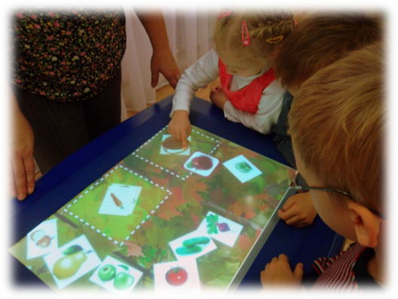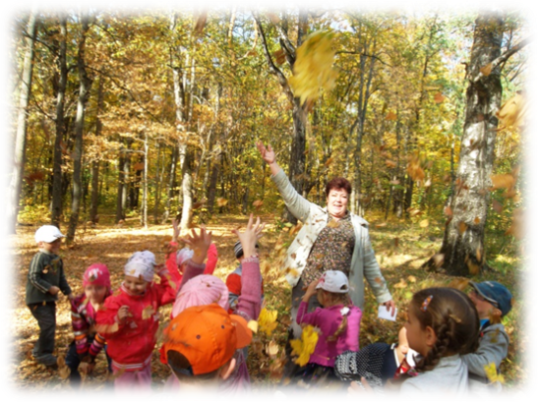
Так как в условиях модернизации российского образования большое внимание уделяется вопросам взаимодействия с семьями, воспитывающими детей с особенными возможностями здоровья, я признаю важность привлечения родителей к участию в коррекционно – развивающем процессе.
Коррекционная деятельность будет наиболее результативной, если родители являются активными помощниками. Для этого я регулярно организовываю совместную работу детей и взрослых, путем оформления выставок творческих работ, стенгазет и различных мероприятий.
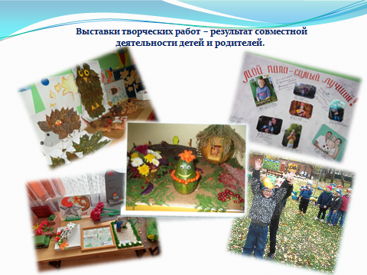
В течение года выступаю на родительских собраниях, где демонстрирую достижения детей в различных видах деятельности, в том числе и творческой, присутствующей в коррекционном процессе.
Ни для кого не секрет, что дошкольный возраст – это тот период, когда творческая деятельность является стойким увлечением практически всех детей. Но творческие способности не появляются сами собой, они развиваются в результате длительной систематической работы и включают в себя рисование, аппликацию, лепку, Следовательно, можно сказать, что коррекционная деятельность тифлопедагога напрямую связана с развитием способностей детей. При этой работе происходит активное взаимодействие мыслительной деятельности с действиями, которые помогают познавать пространство.
Хочу поделиться опытом индивидуальной работы с ребенком при взаимодействии с родителями в рамках подготовки к выставке «Осень золотая».
Цель данной работы: развитие мелкой моторики рук; пространственного ориентирования, способствующего пониманию таких понятий как «на», «за», «перед», «между», «справа от», «слева от», «под»; развитие зрительного восприятия.
Задачи предъявляемые к коррекционной деятельности включают в себя:
- развитие координации и точности движения руки и глаза;
- развитие мелкой моторики пальцев и кистей рук;
- развитие воображения, логического мышления, зрительного и слухового
восприятия;
- развитие творческой активности.
Для достижения поставленной цели я использовала следующие формы работы:
- Индивидуальные консультации на темы: «Игры и упражнения для развития мелкой моторики кистей рук», «Чем заниматься с ребенком дома» «В игре развивается творческое воображение» и т.д.
- Индивидуальная работа с ребенком, в ходе которой мы подготовили из картона форму будущего пенька, необходимого для поделки.
- Совместное занятие, на котором родителю было показано, как нужно правильно выполнять упражнения по координации движения мелких мышц пальцев и кистей рук, развивая сенсорные способности. Для этого воспользовались техникой скатывания трубочек из салфеток, которые дальше пригодятся для создания объемной фигуры. Дома, вместе с мамой, ребенок продолжил творческую деятельность. Работа настолько увлекла, что они проявили свое творчество и раскрасили готовую деталь.
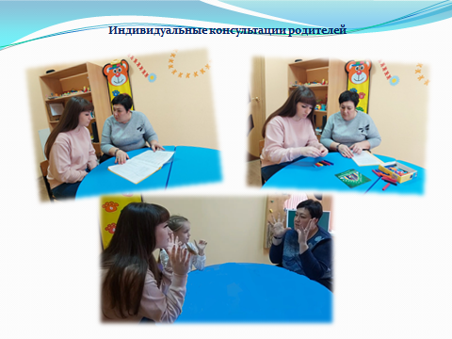
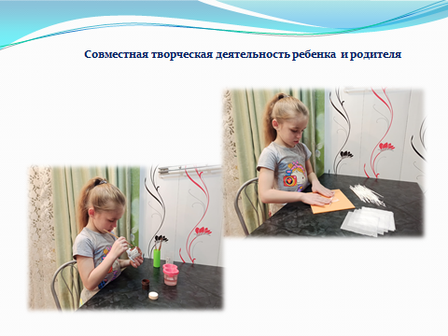
После того как закончилась подготовительная работа было проведено индивидуальное коррекционное занятие на тему «Украсим осеннюю поляну», где были применены не только заготовки, но и много природного материала, который был собран во время прогулки родителей с ребенком.
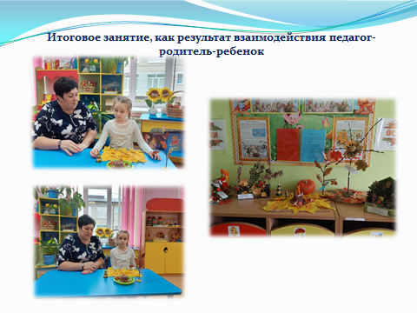
В конце занятия ребенку была предоставлена возможность завершить композицию по своему усмотрению.
В завершении хочется добавить, что сложившаяся система работы с родителями - комплексная, целенаправленная и многокомпонентная дает реальные и эффективные результаты и положительно сказывается на развитии и воспитании детей с нарушениями зрения.

Литература:
1. Дубровская Н. В. Аппликация из гофрированной бумаги. – Спб: Питер, Изд. : Детство-Пресс, 2010.
2. Гаврина С. Е., Щербинина С. В. Умные пальчики. Развиваем мелкую моторику. – Спб: Питер, Изд. : АСТ, 2010.
3. Л.А. Дружинина, Л.Б. Осипова, Л.И. Плаксина.
Психолого-педагогическое сопровождение дошкольников с нарушениями зрения в условиях инклюзивного образования. - учебно-методич. пособие, Изд.: Южно-Уральского государственного гуманитарно-педагогического университета, 2017

